**Tyrimo tikslas:** Išsiaiškinti nuo ko priklauso slydimo trinties jėga.

**Tyrimo hipotezė:** _____________________________________________________________

**Tyrimo priemonės:** rašiklis, sąsiuvinis, pačiūžos

**Tyrimo eiga:**

1. Einant iki čiuožyklos porose stebėti, kaip batai atsispiria nuo šaligatvio ir pasižymėti rezultatų lentelėje.
2. Išbandyti, kaip batai atsispiria nuo žolės. Jei yra galimybė, patikrinti batų atsispyrimą nuo sniego, suledėjusios balos. Savo mintis kiekvienu atveju pasižymėti užpildant pirmus tris rezultatų lentelės stulpelius.
3. Atėjus prie čiuožyklos ir apsiavus pačiūžas, atsargiai įvertinti pačiūžų slydimą ant guminės dangos prieš čiuožyklą.
4. Čiuožykloje individualiai tyrinėti slydimą, stabdymą ant ledo ir galvoti apie veikiančią trinties jėgą. Mintis pasižymėti sąsiuvinyje tik čiuožimo seansui pasibaigus.
5. Po čiuožimo baigti pildyti stebėtų slydimo trinties atvejų lentelę užpildant paskutinį lentelės stulpelį „Trinties jėgos dydžio subjektyvus įvertinimas balais“ nuo 0 iki 10 kiekvienu atveju. 0 balų - trinties jėgos nebuvimas, 10 balų – maksimali trinties jėga. Balai gali pasikartoti.
6. Padaryti tyrimo išvadą.

**Tyrimo rezultatai:**

|  |  |  |  |
| --- | --- | --- | --- |
| Avalynė  (kuo išsamesnis aprašymas – ar nauja, ar nusidėvėjusi, su giliais protektoriais ir t.t.) | Danga, į kurią rėmėsi avalynė | Slidumo jausmo aprašymas | Trinties jėgos dydžio subjektyvus įvertinimas balais |
| *Pvz., Šlepetės nusitrynusiu padu* | *Pvz., Lakuotas namų parketas* | *Pvz., Einant lėtai judėti įmanoma, tačiau jei tik pabandau bėgti, iškart slystu, labai sunku atsispirti nuo grindų.* | *Pvz., 3* |
|  |  |  |  |
|  |  |  |  |
|  |  |  |  |
|  |  |  |  |
|  |  |  |  |
|  |  |  |  |
|  |  |  |  |
|  |  |  |  |
|  |  |  |  |
|  |  |  |  |

**Tyrimo išvada:** _________________________________________________________________ .

**Refleksijos snaigė**

**Mano jausena po pamokos...**

**Mano jausena prieš pamoką...**

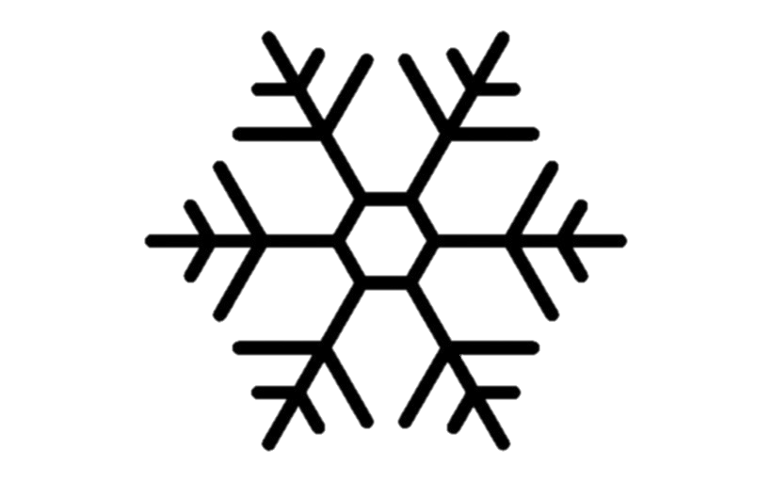

**Pamokoje keisčiau...**

**Pamokoje atradau...**

**Pamokoje sužinojau...**

**Papasakosiu tėvams...**